

**第3课时　硝酸　酸雨及防治**

基础训练

一、选择题(本题包括5小题,每小题3分,共15分)

1.(2022·临沂高一检测)下列关于含氮化合物的说法不正确的是 (　　)

A.工业上可使用液氨作制冷剂

B.NO2能导致“光化学烟雾”

C.浓硝酸可用铝槽车运输

D.硫酸铵又称肥田粉,属于硝态氮肥

补偿训练:

　　酸雨能造成多方面的危害,下列说法中与酸雨有直接关系的是 (　　)

①造成植物死亡

②造成土壤酸化

③使湖泊富营养化,鱼类死亡

④危害建筑设施

⑤危害桥梁和电缆

A.②③　　　　　　　　　B.③④⑤

C.①③⑤ D.①②④⑤

2.在下列反应中,HNO3既表现出氧化性,又表现出酸性的是 (　　)

A.H2S+2HNO3(浓)S↓+2NO2↑+2H2O

B.Fe2O3+6HNO32Fe(NO3)3+3H2O

C.4HNO34NO2↑+O2↑+2H2O

D.3Cu+8HNO33Cu(NO3)2+2NO↑+4H2O

补偿训练:

　　1.氮及其化合物的变化关系如图所示。

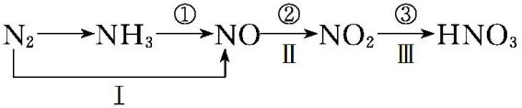

则下列说法不正确的是 (　　)

A.路线①②③是工业生产硝酸的主要途径

B.路线Ⅰ、Ⅱ、Ⅲ是雷电固氮生成硝酸的主要途径

C.反应③中,NO2作氧化剂,H2O作还原剂

D.液氨可用作制冷剂,硝酸可用于制化肥、农药、炸药、染料、盐类等

2.通过一步反应不能直接完成的是 (　　)

①N2→NO2 　　　　　②NO2→NO

③NH3→NO ④NH3→N2

⑤Cu→Cu(NO3)2 ⑥HNO3→NO2

A.①④ B.②⑤

C.③④⑥ D.①

3.(2022·滨州高一检测)下列关于硫酸和硝酸的叙述错误的是 (　　)

A.稀硫酸和稀硝酸都具有氧化性

B.浓硫酸和浓硝酸都可以氧化SO2

C.冷的浓硫酸和浓硝酸都可以用铁制容器储存

D.浓硫酸和浓硝酸都具有很强的腐蚀性

4.在一定温度下,32 g金属铜与足量某浓度的硝酸溶液完全反应,生成NO2和NO的物质的量之比为1∶3,则反应过程中转移的电子为 (　　)

A.1 mol　B.2 mol　C.3 mol　D.4 mol

补偿训练:

　　如图表示铁与不同浓度硝酸反应时,各种还原产物的相对含量与硝酸溶液浓度的关系,则下列说法不正确的是 (　　)

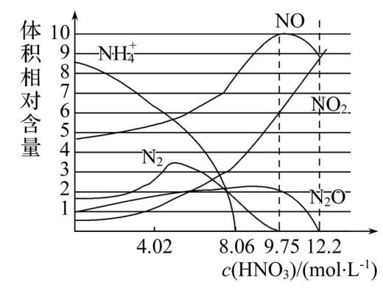

A.一般来说,硝酸与铁反应的还原产物不是单一的

B.用一定量的铁粉与1 L 9.75 mol·L-1 HNO3溶液反应得到标况下气体2.24 L,则参加反应的硝酸的物质的量为0.1 mol

C.硝酸的浓度越大,其还原产物中价态越高的成分越多

D.当硝酸浓度为9.75 mol·L-1时还原产物是NO、NO2、N2O,且其物质的量之比为5∶3∶1

5.用以下三种途径来制取相同质量的硝酸铜:①铜跟浓硝酸反应,②铜跟稀硝酸反应,③铜跟氧气反应生成氧化铜,氧化铜再跟硝酸反应。以下叙述正确的是 (　　)

A.三种途径所消耗的铜的物质的量不相等

B.三种途径所消耗的硝酸的物质的量相等

C.所消耗铜的物质的量:途径③>途径①>途径②

D.所消耗硝酸的物质的量:途径①>途径②>途径③

补偿训练:

　　为证明稀硝酸与铜反应产物中气体为NO,设计如图实验(实验过程中活塞2为打开状态),下列说法中不正确的是 (　　)

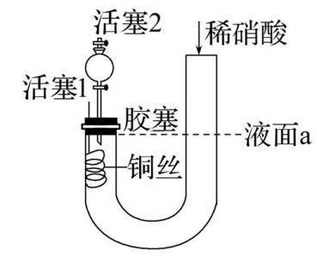

A.关闭活塞1,加入稀硝酸至液面a处

B.在装置左侧稍加热可以加快稀硝酸与铜的反应速率

C.通过关闭或开启活塞1可以控制反应的进行

D.反应开始后,胶塞下方有无色气体生成,但不能证明该气体为NO

二、非选择题(本题包括1小题,共15分)

6.某校课外活动小组为了探究铜与稀硝酸反应产生的气体主要是NO而设计了下列实验,装置如图所示(加热装置和固定装置均已略去)。图中K为止水夹(处于关闭状态),F是一半空的注射器。请回答有关问题:

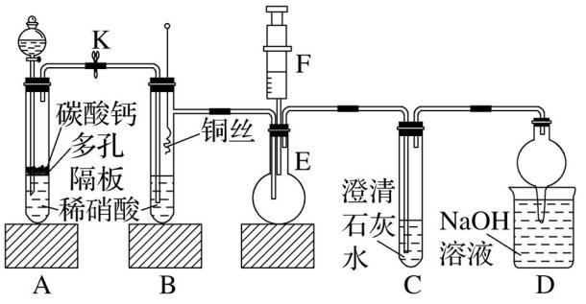

(1)设计装置A的目的是____。

(2)在完成(1)中的“操作”后,将装置B中的铜丝插入稀硝酸,并微热之,观察到装置B中的现象是____;

B中反应的离子方程式为____。

(3)装置E和F的作用是____;

为实现此作用,其操作方法是____。

(4)装置D的作用是____。

补偿训练:

　　酸雨是指pH小于5.6的雨水,个别地方雨水的pH竟低于2.1(食醋的pH=3)。形成酸雨的原因是大气中含有SO2和氮氧化物。主要来源是煤和石油的燃烧。全世界每年大约有1.5亿吨SO2被排放。

(1)SO2可在空气中受光照被氧化,最终与雨水反应形成酸雨。试写出这两个化学反应方程式: ____。

(2)汽车排放的尾气、硝酸厂和化肥厂的废气都含有氮氧化物,全世界每年排放量约5×107 kg。NO2溶于水生成________________酸。

(3)酸雨可导致的危害有________________。

A.腐蚀建筑物　　　B.导致树木枯萎

C.造成洪涝灾害　　 D.使生态环境恶化

(4)为了减少酸雨的形成,必须对燃料中的硫化物进行________________,对废气中的氮氧化物进行________________________。

**能力提高**

1.(4分)如图表示Cu与HNO3反应的量的关系,哪一点表示铜与稀硝酸反应中被还原的HNO3与Cu的量的关系 (　　)

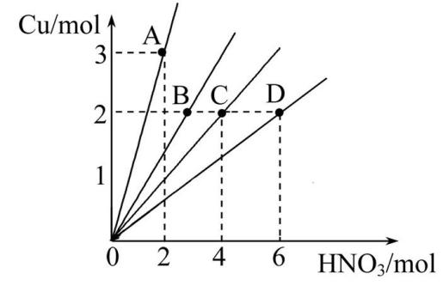

2.(4分)某稀硫酸和稀硝酸的混合溶液200 mL,平均分成两份。向其中一份中逐渐加入铜粉,最多能溶解9.6 g Cu。向另一份中逐渐加入铁粉,产生气体的量随铁粉质量增加的变化如图所示(已知硝酸只被还原为NO气体)。下列分析或结果错误的是 (　　)

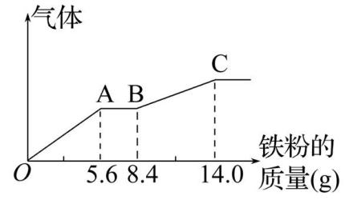

A.原混合酸中N $O_{3}^{\text{-}}$ 的物质的量为0.1 mol

B.*O*A段产生的是NO,AB段的反应为Fe+2Fe3+3Fe2+,BC段产生的是氢气

C.第二份溶液中的最终溶质为FeSO4

D.稀硫酸浓度为2.5 mol·L-1

3.(12分)亚硝酸钠(NaNO2)被称为工业盐,在漂白、电镀等方面应用广泛。以木炭、浓硝酸、水和铜为原料制备亚硝酸钠的装置如图所示。

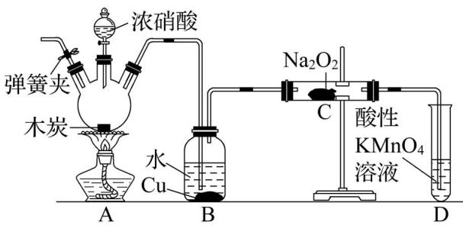

已知:室温下,①2NO+Na2O22NaNO2;

②3NaNO2+3HCl3NaCl+HNO3+2NO↑+H2O;

③酸性条件下,NO或N都能与Mn反应生成N和Mn2+。请按要求回答下列问题:

(1)检查完该装置的气密性,装入药品后,实验开始前通入一段时间气体Ar,然后关闭弹簧夹,再滴加浓硝酸,加热控制B中导管均匀地产生气泡,上述操作的作用是________________________________________________________。

(2)B中观察到的主要现象为________________________,发生反应的离子方程式是____________________________。

(3)装置D的作用是________________________________________________,发生反应的离子方程式是____________________________。

(4)预测C中反应开始阶段,固体产物除NaNO2外,还含有的副产物有Na2CO3和________________。为避免产生这些副产物,应在B、C装置间增加装置E,则E中盛放的试剂名称为________________。

补偿训练:

　　某小组的同学欲探究NH3经一系列反应得到HNO3和NH4NO3的过程。NH3的转化过程如图所示。

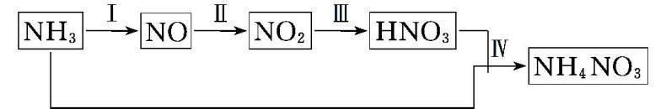

甲同学分别按下图所示装置进行实验。

用于A、B装置中的可选药品:浓氨水、30% H2O2溶液、蒸馏水、NaOH固体、MnO2。

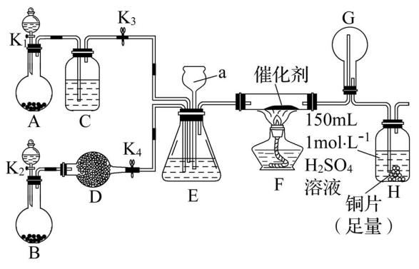

　(1)装置A的圆底烧瓶中发生反应的化学方程式为____。

装置E有多种作用,下列关于装置E的作用或其中所盛液体的说法中,不正确的是________________________(填字母)。

a.使氨气和氧气充分混合

b.控制通入氨气和氧气的体积比

c.平衡装置内的压强

d.锥形瓶内液体是饱和食盐水

(2)甲同学先点燃酒精灯,再打开K1、K2、K3、K4,反应一段时间后,成功模拟了反应过程,并将实验中产生的气体持续通入装置H一段时间后,H中的溶液变成蓝色,则其中铜片所参与反应的离子方程式为________________________________________________________________,若制得的氨气仅按Ⅰ→Ⅱ→Ⅲ的顺序完全转化为硝酸,欲使装置H中所得溶液为纯净的CuSO4溶液,理论上所需氨气在标准状况下的体积________________ L(假设硝酸与铜反应产生的还原产物全部排出反应装置)。

(3)甲同学认为该系列实验装置存在一处明显的设计缺陷,你认为该设计缺陷是___________________。